Муниципальное общеобразовательное учреждение
«Сясьстройская средняя общеобразовательная школа №1»

Урок русского языка во 2 классе.
Тема: «Обозначение мягкости согласных в конце и в середине слова».

Подготовила
Шалыгина Елена Александровна,
учитель начальных классов.

УМК: «Школа России»
Цели:
- ознакомить с ролью Ь в середине слова;
- формировать умение обозначать мягкость согласных звуков;
- совершенствовать навыки каллиграфического письма.

ХОД УРОКА
- Организация начала урока.
-Сегодня на урок к нам пришел гость. Отгадайте, кто это?

Этот знак- хитрый знак,
Не назвать его никак.
Он не произносится,
Но в слово часто просится.
Почему у дома угол
Превратился сразу в уголь?
Без пожара, просто так…
Это буква…? (мягкий знак)

- Чистописание.
-Давайте покажем нашему гостю, как вы хорошо научились его писать.
-Запишите соединения: вь рь ьм
-Сравните с образцом на доске. Подчеркните самые удачные соединения и старайтесь всегда писать так красиво и правильно.
Итог.

- Постановка и решение учебной задачи.
-Ь прислал на урок слова:
На доске: рысь письмо лось пальто гусь
-Что общего в написании этих слов?
-На какие 2 группы можно разделить слова?
-Назовите одушевленные и неодушевленные предметы.
-Какую работу выполняет Ь?
-Что можно сказать о количестве букв и звуков в этих словах?
-Найдите слово, которое обозначает предмет одежды.
-Запишите это слово с новой строки, с большой буквы.
Словарная работа: Пальто
-Какую работу выполняет Ь?
-сколько в слове букв? Сколько звуков?
-придумайте красивое предложение с этим словом.

- Наблюдение за употреблением слов.

Сценка: Ученик надевает пальто, ученица одевает куклу.

-Как правильно составить предложение?

Мальчик надел (на себя) пальто. Девочка одела куклу. (Одела кого?)

-Когда мы употребляем слово одеть?
-В каких случаях говорим надеть?
-Прочитаем вывод в учебник, на стр.70.
Работа над упражнением №152.
-Какую работу выполняет Ь?

- Самостоятельная работа.
-Я показываю картинки, а вы записываете слова в два столбика:

Слова с Ь на слова Слова с Ь в середине слова

1.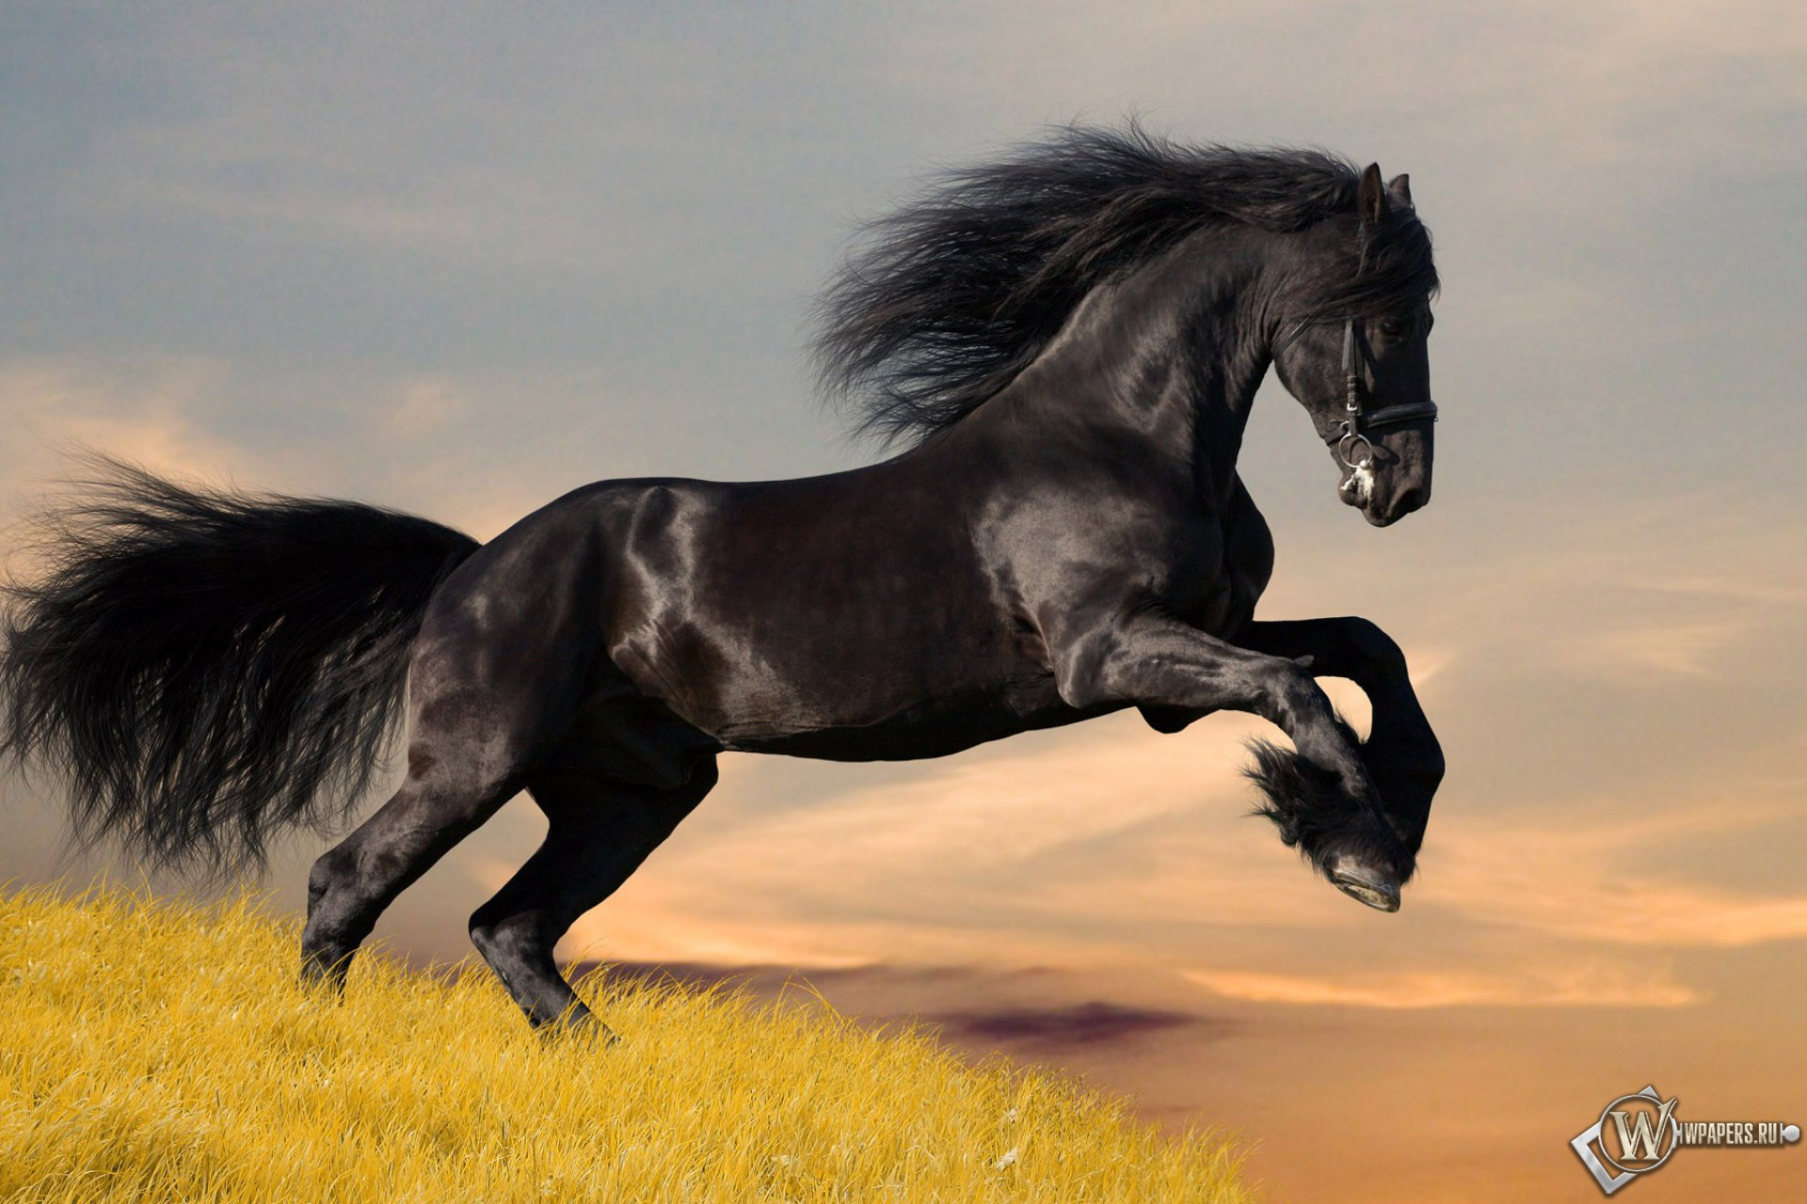
конь
2. Измените первое слово так, чтобы Ь спрятался в середину слова и запишите новое слово.


коньки

3. 
огонь
4. Прибавьте к предыдущему слову слог, чтобы Ь оказался в середине слова.


огоньки

5

. 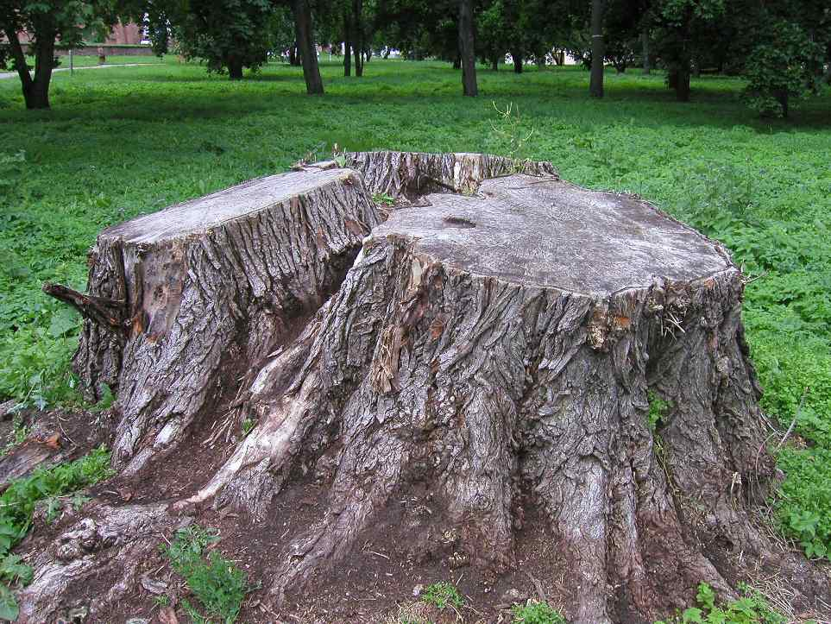
Пень
6. Измените предыдущее слово так, чтобы оно обозначало много предметов.

пеньки

7. 
Олень

-Проверяем слова первого столбика. Какую работу выполняет Ь?
-Проверяем слова второго столбика. Допишите еще одно слово с Ь в середине слова.

- Домашнее задание.

- Итог урока.

-Для чего мы учились писать слова с Ь?
Читают подготовленные дети:
Мягкий знак, мягкий знак
Без него нельзя никак!
Без него не написать 30, 20, 10, 5.
Вместо 6 получим шест,
Вместо есть получим ест
Станут пенками пеньки.
Уголками - угольки.
Банька в банку превратится…
Вот что может получиться,
Если будем забывать
Мягкий знак в словах писать!

